Existen tres tipos de relaciones en las tablas esta son:

De uno a muchos.

De muchos a muchos.

De uno a uno.

**Relaciones de uno a muchos en tablas de MySQL**

Un ejemplo de una relación de uno a muchos sería el caso de que un alumno pueda tener un salón, pero un salón pueda tener varios alumnos.

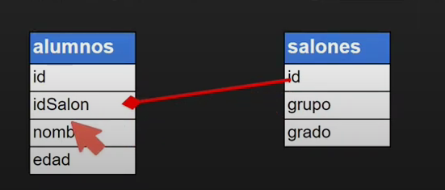

**Relaciones en tablas de MySQL**

Un ejemplo de una relación de muchos a muchos sería el caso de que un alumno pueda tener varios profesores y un profesor pueda tener varios alumnos.

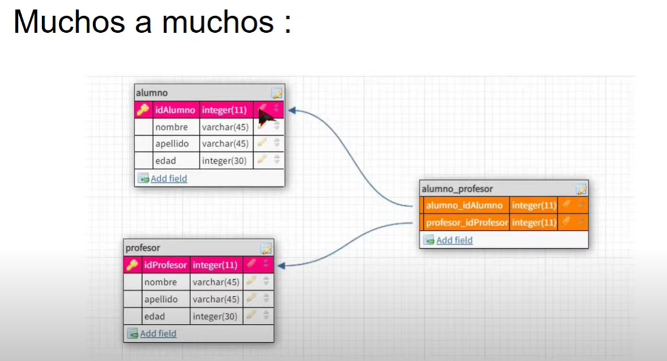

**Relaciones de uno a uno en tablas de MySQL**

Un ejemplo de una relación de uno a uno sería el caso de que un intendente se encargue de limpiar un solo salón.

